ЦИПКР: Одиннадцатый еженедельный рейтинг «крылатых фраз» кандидатов в президенты

Центр исследований политической культуры России продолжает еженедельный проект «Рейтинг «крылатых фраз» кандидатов в президенты».
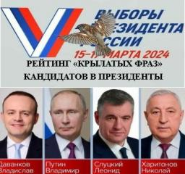
За истекшую неделю и на основе контент-анализа заявлений кандидатов в президенты были выбраны наиболее эффектные высказывания политиков и составлен уже девятый по счёту рейтинг. Словесные опусы кандидатов оценили эксперты ЦИПКР по десятибалльной шкале от +5 до -5.
В отличие от предыдущей недели очень ярких фраз, готовых разлететься на мемы, эксперты не обнаружили, хотя кандидаты и старались шутить и быть оригинальными. В итоге пальму лидерства поделили Николай Харитонов (кандидат КПРФ) и Владимир Путин (самовыдвиженец, поддержанный ЕР и СРЗП)
1. Николай Харитонов (КПРФ) в ответ на «поколенческие заявления» младшего из конкурентов по избирательной гонке сформулировал задачи для своего поколения в секундах и миллиметрах:
«Мы наследники большого славного народа. Из поколений в поколение мы передаем традиции. Наша задача, среднего и старшего возраста – хранить и передавать дальше… Все, что создали наши поколения, прошлые поколения, должны беречь, сохранять песни, традиции, обычаи. Все это мы должны нести в массы, чтобы величие русского народа ни на секунду, ни на миллиметр не потеряло своей значимости в повседневной жизни нашего многонационального государства»
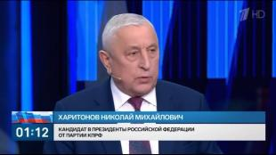

+5 баллов
2. Владимир Путин («Единая Россия», СРЗП) на вопрос есть ли у него умная колонка от Сбера заявил что у него есть фактически «главная кнопка» от Сбера:
«Зачем мне «Сбер», если у нас есть руководитель "Сбера", который всегда на связи? Греф Герман Оскарович, он всегда на связи»
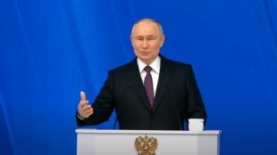

+4 балла
3. Леонид Слуцкий (ЛДПР), осудив наполеоновские планы президента Франции, вспомнил вдруг про «дядю Сэма»:
«Макрон зря примеряет «эполеты» Наполеона, от убийственных для цивилизации последствий глобального противостояния не спасет ни дядя Сэм, ни остров Святой Елены»
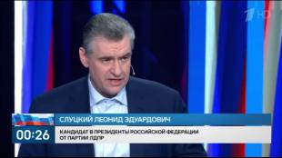

+3 балла
4. Владислав Даванков («Новые люди»), удивившись (а может и огорчившись), что с ним в президиуме заседают исключительно мужчины, решил «разорвать дистанцию» и пойти в народ – по-новому это теперь называется «открытый разговор»:
«Когда на женском форуме весь президиум из мужчин — это с одной стороны смешно, а с другой симптоматично. Поэтому мы провели открытый и публичный разговор с девушками об их проблемах»
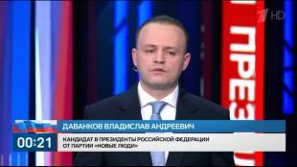

+2 балла
Сегодня вне конкурса «оздоровленный» президент США Джозеф Байден, который в предвыборном ролике взглянул в зеркало и решился дать себе объективную характеристику:
«Послушайте, я очень молодой, энергичный и красивый. Какого черта я это делаю?» – отвечает мистер Байден на закадровый голос, озорно ухмыляясь, прежде чем экран потемнеет.
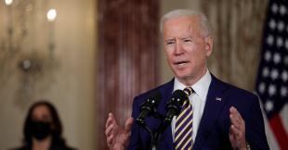

Антракт!

